6. Zgłoszenia:  Zgłoszenia przyjmuje Oddział Miejski PTTK w Toruniu ul. Piekary 41  (do wyczerpania miejsc). Przy zgłaszaniu grupy należy dostarczyć  listę uczestników potwierdzoną przez dyrekcję instytucji zgłaszającej.  Młodzież szkolna może przebywać na imprezie wyłącznie pod opieką  osób dorosłych.  Informacje szczegółowe można uzyskać - tel. 56 622-29-21  7. Świadczenia:  - turystyczna grochówka z pieczywem (należy posiadać łyżkę i talerz),  - okolicznościowa pieczątka,  - potwierdzenie na OTP, KOT, InO,  - fachowa obsługa przodownicka na trasach,  - możliwość wzięcia udziału w konkursach,  - suweniry dla uczestników zabaw sportowo– rekreacyjnych.  8. Program Rajdu:  godz. 9.45 - 12.00 pokonywanie tras rajdowych  godz. 12.00 - 12.40 wydawanie zupy  godz. 12.00 - 13.00 zabawy rekreacyjne, konkursy  godz. 13.00 - zakończenie Rajdu  9. Uwagi końcowe:  impreza odbędzie się bez względu na pogodę,  uczestnicy Rajdu ubezpieczają się we własnym zakresie,  organizatorzy nie ponoszą odpowiedzialności za szkody  spowodowane przez uczestników jak i osoby trzecie,  uczestnicy rajdu muszą posiadać menażkę i łyżkę,  Ostateczna interpretacja regulaminu należy do Organizatorów.  Z A P R A S Z A M Y ! | Wydział Zdrowia i Polityki Społecznej Urzędu Miasta Torunia  Oddział Miejski PTTK im. M. Sydowa w Toruniu  R e g u l a m i n  XVII RAJDU  „Jestem wolny, kocham siebie,  nie chcę się niszczyć...”  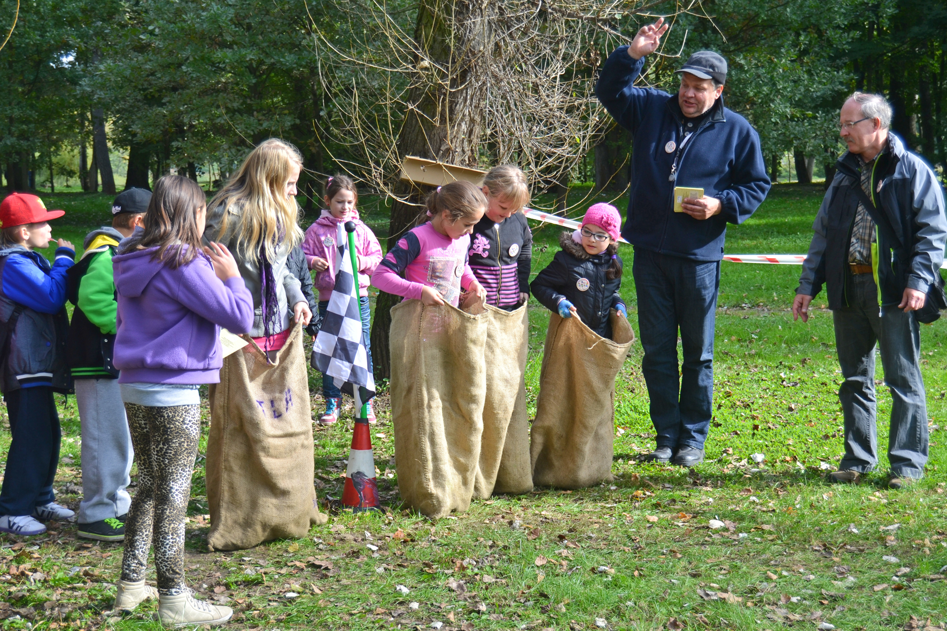  „PAŹDZIERNIK 2014– Zdrowiu TAK Uzależnieniom NIE”  4 października 2014r.

Rajd „Jestem wolny, kocham siebie, nie chcę się niszczyć ...”  Toruń 4 października 2014 r.  - Organizatorzy:  - Wydział Zdrowia i Polityki Społecznej Urzędu Miasta Torunia  - Oddział Miejski PTTK im. M. Sydowa w Toruniu  - Współorganizatorzy  - Komenda Miejska Państwowej Straży Pożarnej w Toruniu  - Miejskie Schronisko dla Zwierząt w Toruniu  - Ogród Zoobotaniczny w Toruniu  3. Termin i miejsce imprezy:  Rajd „Jestem wolny ...” odbędzie się w dniu 4.10.2014 r. na trasach  pieszych i rowerowej wokół Torunia z zakończeniem na błoniach  nadwiślańskich przy Martówce.  4. Trasy:  - Trasa nr I /piesza/  Zbiórka uczestników - godz. 10.00, os. Rubinkowo I przy Tesco,  przy skrzyżowaniu Szosy Lubickiej i Rydygiera  Przebieg trasy: Rubinkowo – Winnica – Starówka – błonia nadwiślańskie  Długość trasy: ok. 5 km  - Trasa nr II /piesza/  Zbiórka uczestników - godz. 10.30, pętla tramwajowa MZK przy Motoarenie  Przebieg trasy: pętla tramwajowa MZK przy Merinotex - Kabel - os. Zieleniec  – Miejskie Schronisko dla Zwierząt /zwiedzanie/- błonia nadwiślańskie  Długość trasy: ok. 4 km  - Trasa nr III /piesza/  Zbiórka uczestników - godz. 10.30, przystanek MZK przy Wojewódzkim  Szpitalu Zespolonym na Bielanach  Przebieg trasy: Bielany – Lasek Bielański – os. Zieleniec – Miejskie Schronisko  dla Zwierząt /zwiedzanie/ - błonia nadwiślańskie  Długość trasy: ok. 4 km  Uwaga dla zwiedzających Schronisko dla zwierząt – karma mile widziana!!!  (szczególnie dla młodych kociąt). | - Trasa nr IV /piesza/  Zbiórka uczestników – godz.10.00, przy wejściu do Ogrodu  Zoobotanicznego - ul. Bydgoska 7  Przebieg trasy: Ogród Zoobotaniczny /zwiedzanie/- błonia nadwiślańskie  Długość trasy : ok. 2 km  - Trasa nr V /rowerowa/  Zbiórka uczestników - godz. 10.00, przy ul. Szosa Bydgoska  Parking przy markecie Castorama  Przebieg trasy: Barbarka – Przysiek – Górsk – Stary Toruń – błonia  nadwiślańskie  Długość trasy: ok. 25 km  - Trasa nr VI zwiedzanie miasta z przewodnikiem  Zbiórka uczestników - godz. 9.30, przy Biurze Obsługi Ruchu  Turystycznego, ul. Plac Rapackiego 2  Przebieg trasy: Plac Rapackiego – zwiedzanie miasta - przejście  na błonia nadwiślańskie  Długość trasy: ok. 4 km  - Trasa nr VII – trasa na orientację (TK) park na Bydgoskim  Przedmieściu  Wydawanie materiałów - godz. 10.30 – 11.00 plac przy kościele  pw. św. Michała Archanioła, ul. Rybaki 59 w Toruniu  10.35 – 11.55 - pokonywanie trasy  11.55 – 12.00 - przejście na miejsce zakończenia imprezy  Liczba uczestników tras jest ograniczona - o przyjęciu grupy  na poszczególne trasy decyduje kolejność zgłoszeń.  5. Cel imprezy:  - propagowanie aktywnego wypoczynku poprzez czynne  uprawianie turystyki  - propagowanie zdrowego, wolnego od uzależnień stylu życia  - wpajanie zasad ochrony przyrody wśród turystów  - rozbudzanie pasji krajoznawczej  - poznawanie Torunia i okolic

